M e g h í v ó

A BTSSZ „Rockenbauer Pál” Túravezetők Klubja szeretettel meghív minden túravezetőt és túrázót
A 2012-es év nyitó klubnapjára

2012. január 9-én hétfőn 16.00-kor
Cím: Budapest V. ker. Arany János u. 10. II. em.

Előadások

Dél-Afrika I. – II. címmel
Szabó László tart előadást

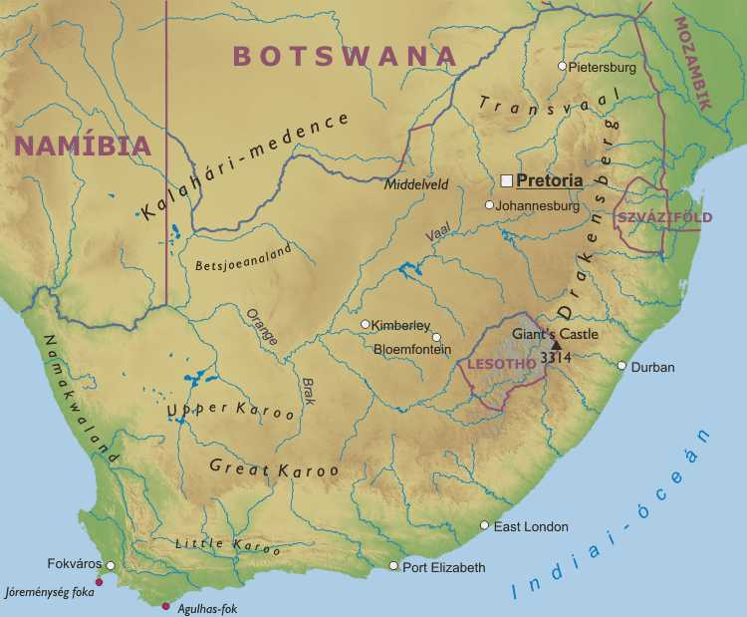

Minden érdeklődőt szeretettel várunk!

Bencze Éva Klubvezető

